1197949 –Visualizado cárie OV dente 38. Recurso de glosa indeferido.
Paciente CARLOS EDUARDO F. SANTOS solicitado e liberado as faces MOD, entretanto essa auditoria visualiza apenas as faces OV. No recurso pedimos para pagar a face visualizada por essa operadora entretanto a informação é que foi mantido a glosa. O que estamos pedindo há mais de 03 meses que paguem pelo menos a face que vocês avaliam serem as corretas.

1200744 - Não visualizado cárie MO dente 14. Recurso de glosa indeferido.
Paciente JULIANE MARIA DOS SANTOS SANTANA solicitado e liberado as faces MOD, entretanto essa auditoria visualiza apenas as faces MO. No recurso pedimos para pagar a face visualizada por essa operadora entretanto a informação é que foi mantido a glosa. O que estamos pedindo há mais de 03 meses que paguem pelo menos a face que vocês avaliam serem as corretas.

1215828 - Visualizado cárie na face oclusal 27 e não visualizado cárie no 26. Recurso de glosa indeferido.
Paciente PATRICIA VIEIRA ROSA solicitado e liberado PARA O DENTE 27 as faces MO e denteE 26 Face D, entretanto essa auditoria visualiza para o dente 27 apenas a face O. Essa operadora informa é que foi mantido a glosa. O que estamos pedindo é que paguem pelo menos a face que essa auditoria avalia visualizam e não nos deixe com prejuízo total.

1215870 - Não visualizado cárie em todas as faces solicitadas (cárie faces OL). recurso Indeferido
Paciente PATRICIA VIEIRA ROSA foi solicitado e liberado faces MODL, e que essa auditoria diz visualizar apenas a face OL. No recurso pedimos para pagar as faces OL.
Essa operadora informa é que foi mantido a glosa. O que estamos pedindo é que paguem pelo menos a face que essa auditoria avalia visualizarem e não nos deixe com prejuízo total.

1216071 - Não visualizado cárie em todas as faces solicitadas. Recurso indeferido.
Paciente JULIANE MARIA DOS SANTOS SANTANA solicitado e liberado para o dente 35 as faces MOD, e dente 34 face D, entretanto essa auditoria não informa a face que visualizam, apesar de termos enviado as fotos abaixo. No recurso pedimos para pagar a face visualizada por essa operadora entretanto a informação é que foi mantido a glosa. O que estamos pedindo há mais de 03 meses que paguem pelo menos a face que vocês avaliam serem as corretas e minimizem nosso prejuizo

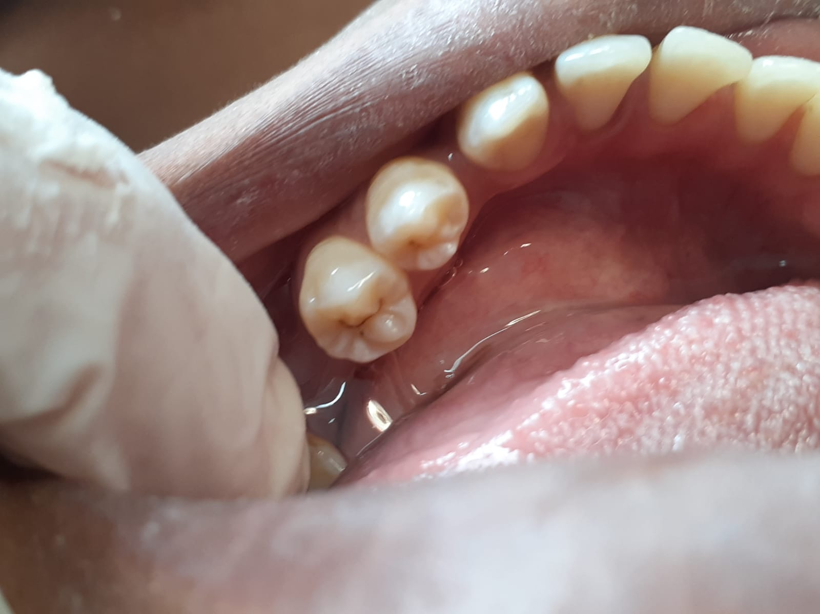

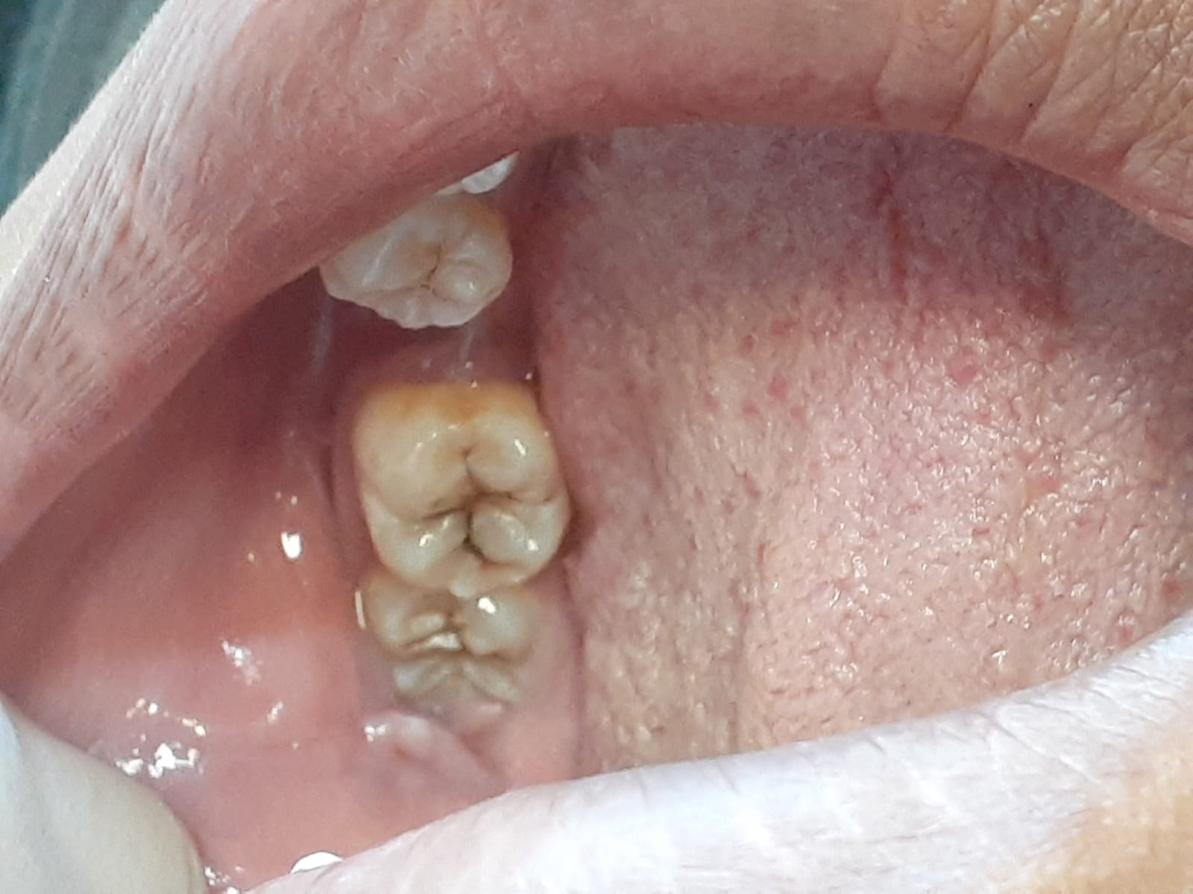

1226564 - Não visualizado cárie em todas as faces solicitadas. Recurso Indeferido
Paciente VILMA VELLANI PRUDENCIO foi solicitado e liberado para o dente 36 as faces MOD
Essa auditoria não informa qual a face que visualizam, apesar de termos enviado a foto abaixo e informação do laudo do RX - Ausência do(s) elemento(s): 18,28,38,37,47,48. Pedimos que paguem pelo procedimento realizado
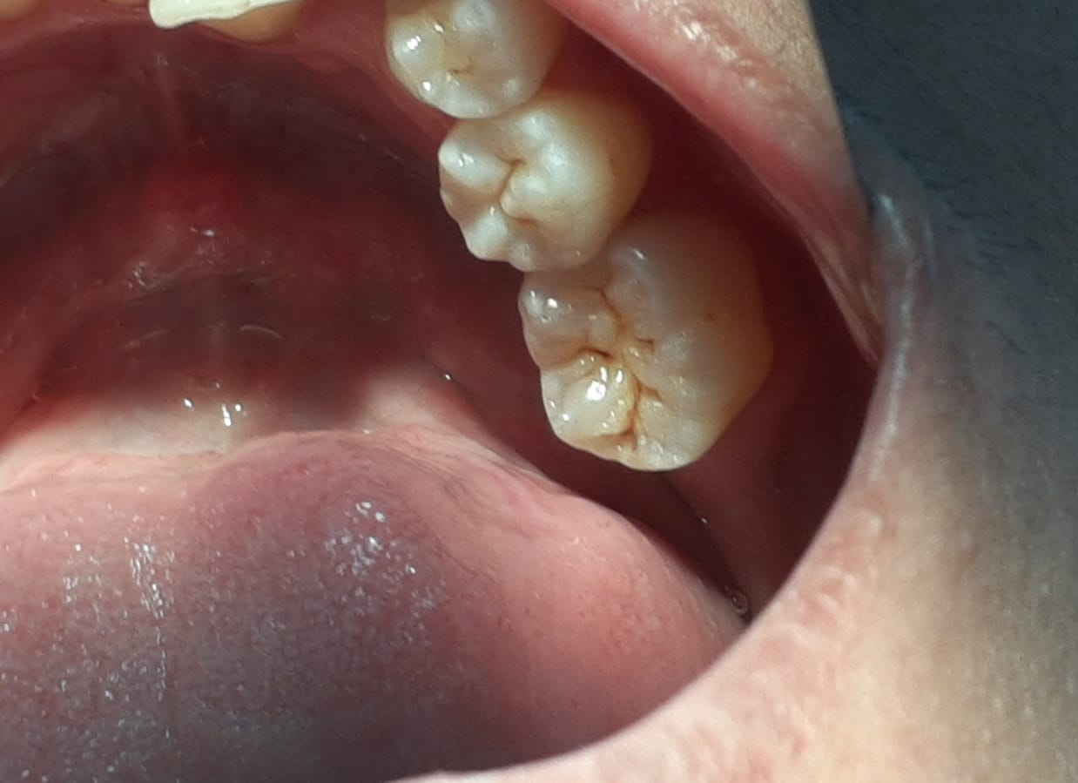

1230560 - Não visualizado cárie em todas as faces solicitadas. Recurso indeferido.
Paciente MICHAEL MAYCON R. SOUSA, solicitado e liberado para o dente 45 as faces MOD e para o dente 46 as faces MOV, apesar de termos enviado as fotos iniciais e finais abaixo e termos pedido no recurso do dente 45 que considerassem as faces MD, o recurso foi indeferido e a glosa foi mantida.
Não foi informado qual as faces essa auditoria visualiza, mas o procedimento foi realizado. Pedimos que paguem pelo procedimento realizado 45 face MD e 46 faces MOV

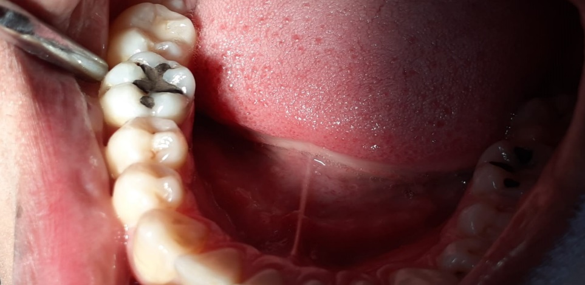
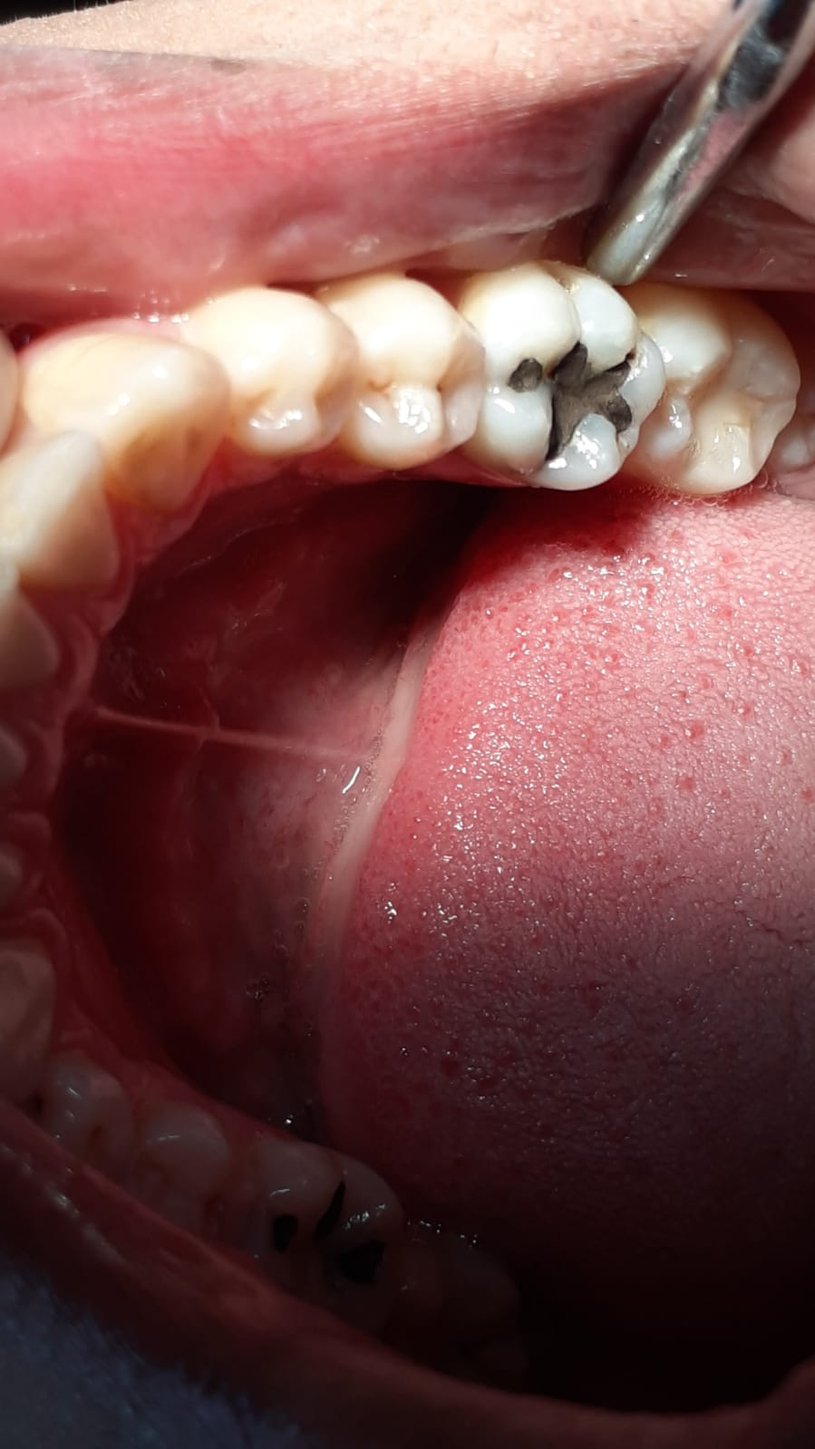
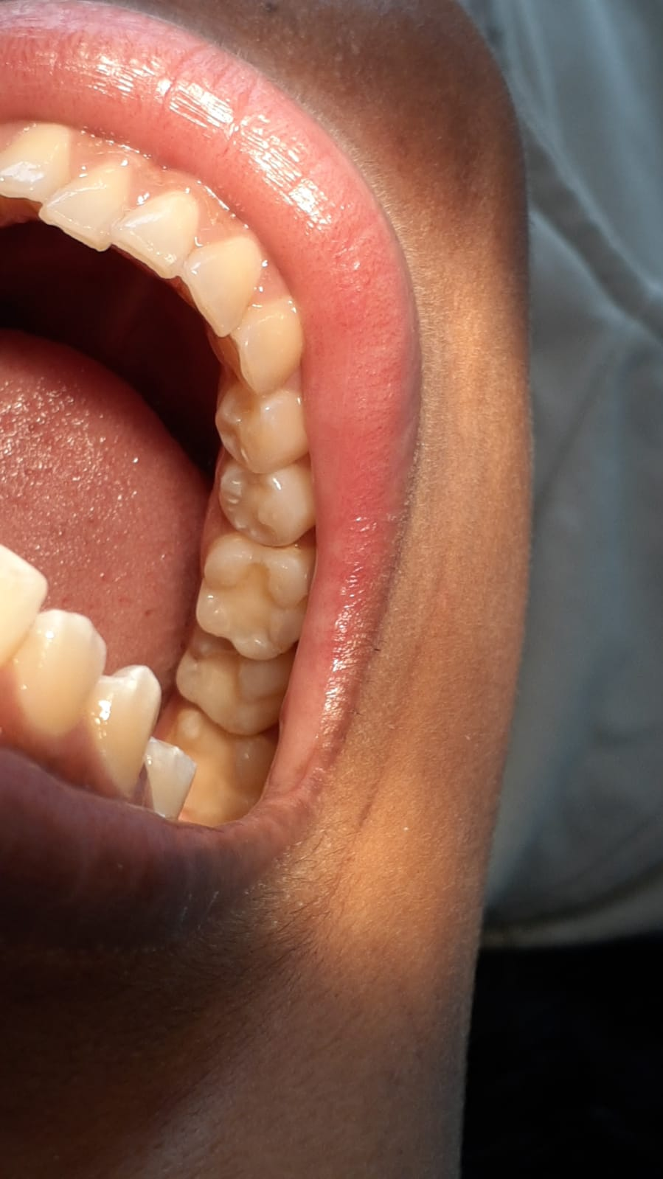

1239911 - Rx anexado sugere dentes 26 e 37 sem estrutura para reabilitação direta. Recurso indeferido.
Paciente FRANCIELE ROSA DOS SANTOS o recurso apresentado refere-se aos dentes 36 (MD) e 37 (M) e no laudo do Rx informa - Imagem radiolúcida sugestiva de infiltração marginal: 15(D), 14(MD), 25(D), 37(M), 36(MD), 46(D) e Aparência radiográfica de restauração indireta: 37,36.
Entretanto foi possível fazer o procedimento solicitado, pois o profissional Dr. Saulo é protético de formação
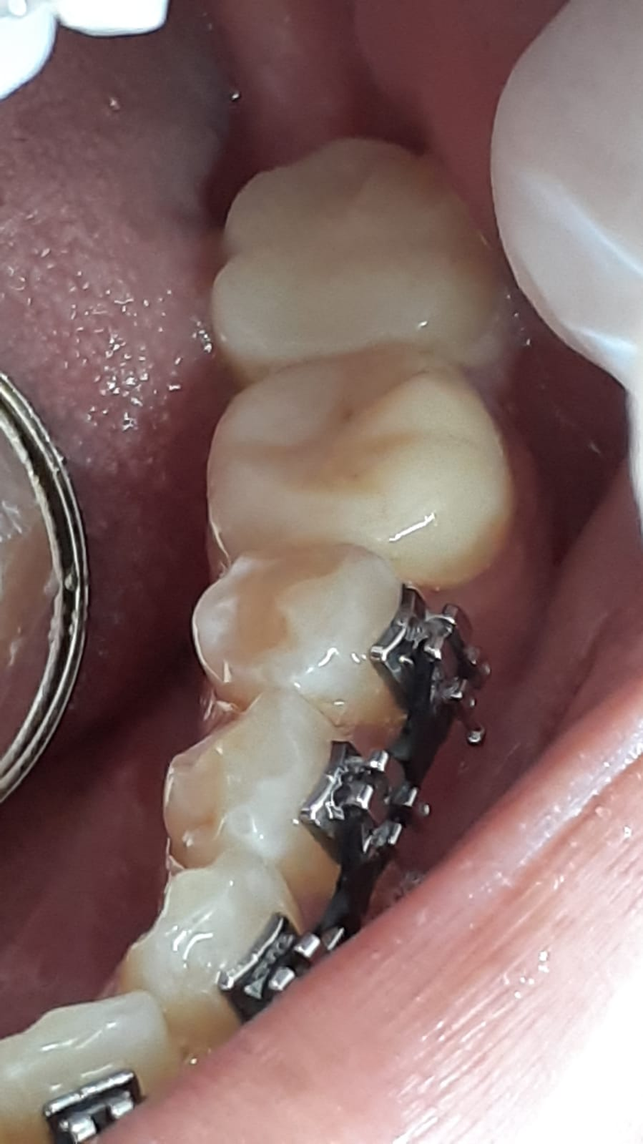

1240186 - Não visualizado cárie em todas as faces solicitadas (não visualizado nas proximais). Recurso indeferido
Paciente VILMA VELLANI PRUDÊNCIO, foi solicitado e liberado por essa operadora os dentes 25 (MOD) e 26 (MOD), cfe fotos enviadas abaixo. Essa auditoria só visualiza a face O, entretanto não indefere recurso e não paga nem a face que visualizam. Pedimos que pague a face Oclusal que visualizam minimizando os nossos prejuizos
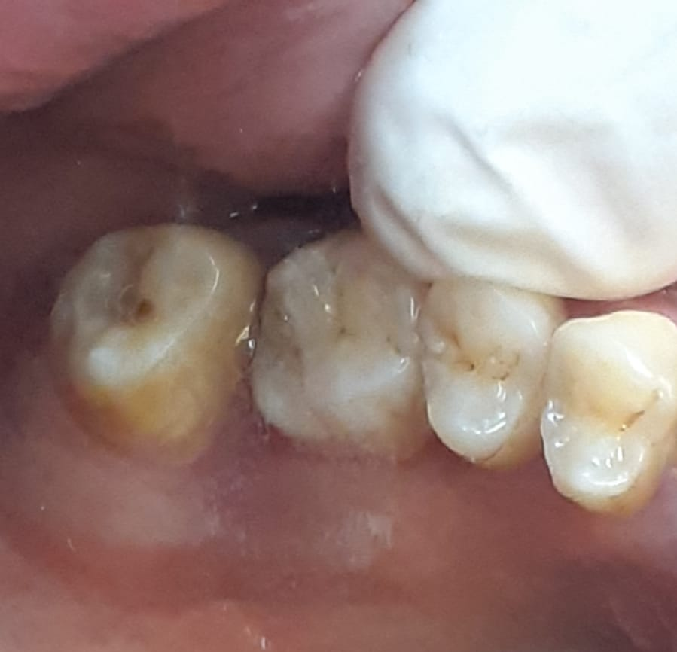
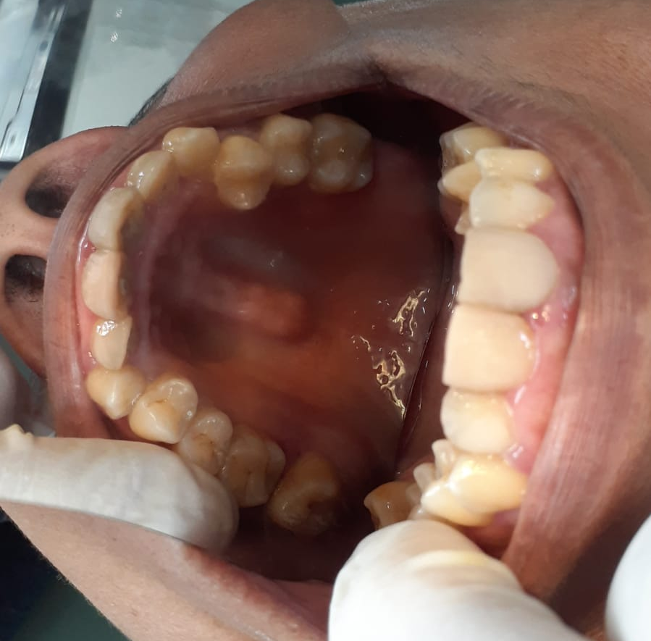

1243658 - não verificado cárie em todas as faces solicitadas. Recurso de glosa indeferido
Paciente MIRIAM MARTINS DA SILVA foi solicitado e liberado por essa operadora para dente 35 MOD. Essa auditoria diz que não visualiza todas as faces e não informa quais faces visualiza,
Mesmo enviando as fotos iniciais e finais abaixo.
Indefere recurso e não paga nem a face que visualizam. Pedimos que nos paguem as faces que visualizam minimizando os nossos prejuizos
